
ZPRÁVIČKY 15.3.2013

Co nás čeká příští týden?

Ve středu 20.3.2013 proběhne v naší MŠ Den otevřených dveří.

Ve čtvrtek 21.3.2013 navštívíme Divadlo P. Bezruče. Vybíráme 50,- Kč. Čeká na nás loutková revue „NA KOUZELNÉM PALOUČKU“, kterou připravili členové loutkoherecké skupiny "LOUDADLO", spolupracující s Českou televizí Praha, na pořadech pro děti: "Hřiště 7", "Studio kamarád" a další. Hosté pořadu: JŮ A HELE.

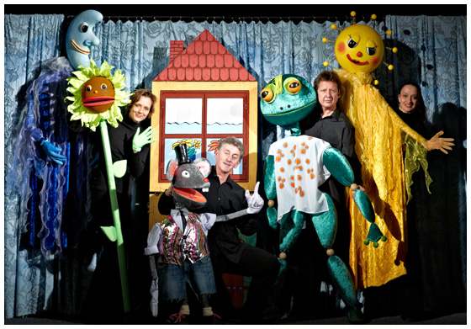

Připomínáme rodičům, kteří byli osvobozeni od úplaty za předškolní vzdělávání, že musí každý měsíc doložit potvrzení o opakující se dávce v hmotné nouzi.

